Rapport de Séance 8 TYSZKA

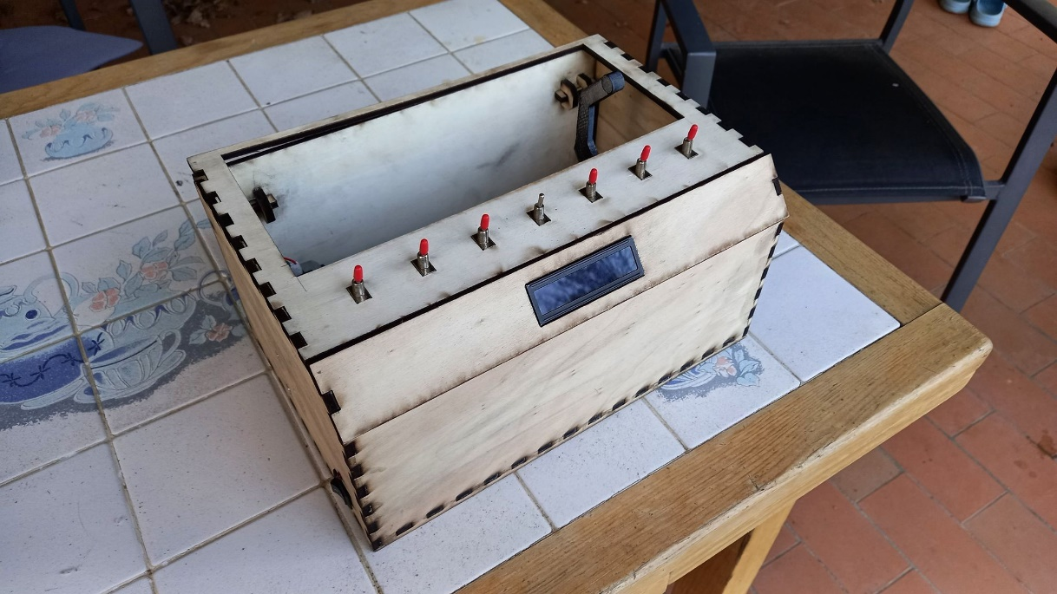
J’ai fini par monter tous les composants de la boite ensemble en faisant les trous pour le rail et le support au bout de la courroie, la colle pour le support moteur.

On a fini par tous monter ensemble en effectuant les tests et les calibrages.
On a eu pas mal de souci de colle, de soudure et de moteur donc on a passé beaucoup de temps a réparer et refaire les tests mais on a fini par trouvé un résultat satisfaisant.

